COMMUNIQUÉ DE PRESSE

Würth Elektronik restructure sa gamme d’entretoises
Sans plomb, avec davantage d'options pour l'assemblage CMS
Waldenburg (Allemagne), le 11 février 2026 – Würth Elektronik restructure ses entretoises CMS pour circuits imprimés afin d’utiliser des alliages sans plomb. Cela donne aux fabricants d’électronique une meilleure visibilité en matière de planification dans la perspective de l’expiration de l’exemption RoHS à la fin juin 2027 : à l’avenir, les entretoises CMS seront conformes aux normes environnementales et aux exigences réglementaires en vigueur. La deuxième innovation majeure est l'introduction d'options supplémentaires pour l'assemblage CMS.
Würth Elektronik propose désormais à ses clients des entretoises CMS sans plomb. Le terme « sans plomb » fait référence au seuil de 0,1 % conformément à la directive RoHS (Restriction of Hazardous Substances – Limitation des substances dangereuses) du Parlement européen. La restructuration concerne la gamme WA-SMSI à filetage interne, le système à enfichage WA-SMST, le WA-SMSR pour l'espacement sur la face inférieure du circuit imprimé, ainsi que le WA-SMSSR avec un rivet d'expansion spécialement adapté. Avec une teneur en plomb inférieure à 0,1 %, les entretoises CMS de Würth Elektronik sont conformes aux directives RoHS 2011/65/UE et 2015/863/UE, leur teneur en plomb étant inférieur aux seuils réglementaires. Afin de répondre aux normes de qualité élevées de ses clients, les entretoises CMS sans plomb ont été soumises à des tests et à une qualification approfondis. Elles peuvent également être assemblées sans difficulté avec des pâtes à souder sans plomb.
L'introduction des nouvelles entretoises CMS avec une teneur en plomb inférieure à 0,1 % offre une sécurité de planification aux fabricants d'électronique : la disposition et la conception des assemblages électroniques intégrant des entretoises CMS sans plomb sont pérennes. L'utilisation de composants sans plomb élimine les coûteuses refontes, les nouvelles homologations ou certifications et les risques de non-conformité.
Options supplémentaires pour les aides à l'assemblage CMS
Il existe également des innovations dans le domaine des aides à l'assemblage CMS. Alors qu'auparavant, seule une aide à l'assemblage sous forme de film polyimide avec languette (désignation R) était disponible, deux variantes supplémentaires – « RR » et « RX » – ont désormais été ajoutées. La version circulaire « RR » est conçue pour répondre à une exigence spécifique. Dans ce cas, la languette utilisée pour faciliter le retrait du film est supprimée dans les situations où l'inspection optique des petits composants dans la zone environnante pourrait être compromise.
L'option « RX » représente une approche différente pour la production en série chez Würth Elektronik. Les entretoises CMS « RX », conçues pour les grandes quantités, sont fournies sans film : des buses spéciales sur les machines de placement peuvent prélever sans difficulté cette variante d'entretoise CMS et la placer avec précision sur le circuit imprimé. Les déchets et le retrait chronophage du film sont éliminés.
Les entretoises CMS permettent non seulement la construction de circuits imprimés multicouches, mais servent également au montage de capteurs, de LED ou d'affichages. Elles conviennent également à la fixation de circuits imprimés sur des boîtiers et à l'utilisation comme structure de support pour les circuits imprimés de grande taille ou soumis à des contraintes mécaniques.
Grâce à leur finition en étain, les entretoises CMS peuvent supporter plusieurs processus de soudage par refusion sans altération des caractéristiques de surface (par exemple, décoloration, cloques ou fissures). La combinaison appropriée de la géométrie des pastilles de soudure, de la pâte à souder et de l'épaisseur de la couche d'étain de l'alliage de surface permet d'obtenir des assemblages mécaniques fiables avec des forces de maintien et une résistance au couple élevées.

Images disponibles
Les images suivantes peuvent être téléchargées sur Internet pour impression : https://kk.htcm.de/press-releases/wuerth/
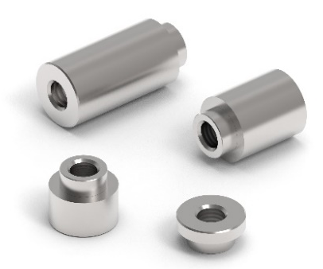 | Les entretoises CMS sans plomb de Würth Elektronik offrent une meilleure visibilité en matière de planification aux fabricants d'électronique.  Source photo : Würth Elektronik
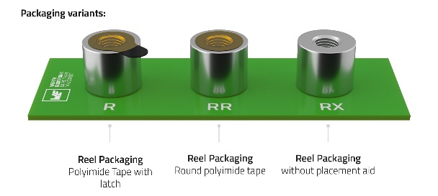 | Deux aides supplémentaires à l'assemblage CMS sont désormais disponibles pour les entretoises CMS dans les variantes « RR » et « RX ».  Source photo : Würth Elektronik

À propos du groupe Würth Elektronik eiSos
Le groupe Würth Elektronik eiSos est un fabricant de composants électroniques et électromécaniques pour l'industrie électronique et un facilitateur technologique pour des solutions électroniques pionnières. Würth Elektronik eiSos est l'un des plus grands fabricants européens de composants passifs et est actif dans 50 pays. Les sites de production situés en Europe, en Asie et en Amérique du Nord fournissent un nombre croissant de clients dans le monde entier.
La gamme de produits comprend des composants passifs, des modules de puissance, des isolateurs numériques, des composants optoélectroniques, des composants électromécaniques, des solutions de gestion thermique, des capteurs et des modules sans fil. Le portefeuille est complété par des solutions spécifiques aux clients.
L'orientation service inégalée de la société se caractérise par la disponibilité de tous les composants du catalogue en stock sans quantité minimum de commande, des échantillons gratuits et une assistance étendue via un personnel technico-commercial et des outils de sélection.
Würth Elektronik fait partie du groupe Würth, leader mondial sur le marché des techniques d'assemblage et de fixation, et emploie environ 7300 personnes. La société a réalisé un chiffre d'affaires de 1,06 milliard d’euros en 2025.
Würth Elektronik : more than you expect !
Plus amples informations sur le site www.we-online.com
Autres informations :  Würth Elektronik France  Romain Méjean  1861, Avenue Henri Schneider  CS 70029  69881 Meyzieu Cedex  France  Mob : +33 6 75 28 45 24  Courriel :  romain.mejean@we-online.com  www.we-online.com | Contact presse :  HighTech communications GmbH  Brigitte Basilio  Brunhamstrasse 21  81249 München  Allemagne  Tél : +49 89 500778-20  Courriel :  b.basilio@htcm.de  www.htcm.de

